


2025年12月
西安医药科技职业学校年度质量报告(2025）

年报公布情况

学校名称：西安医药科技职业学校
公布形式：学校官网
公布网址：http://www.xaykxx.com/index.php?m=home&c=View&a=index&aid=855&admin_id=1

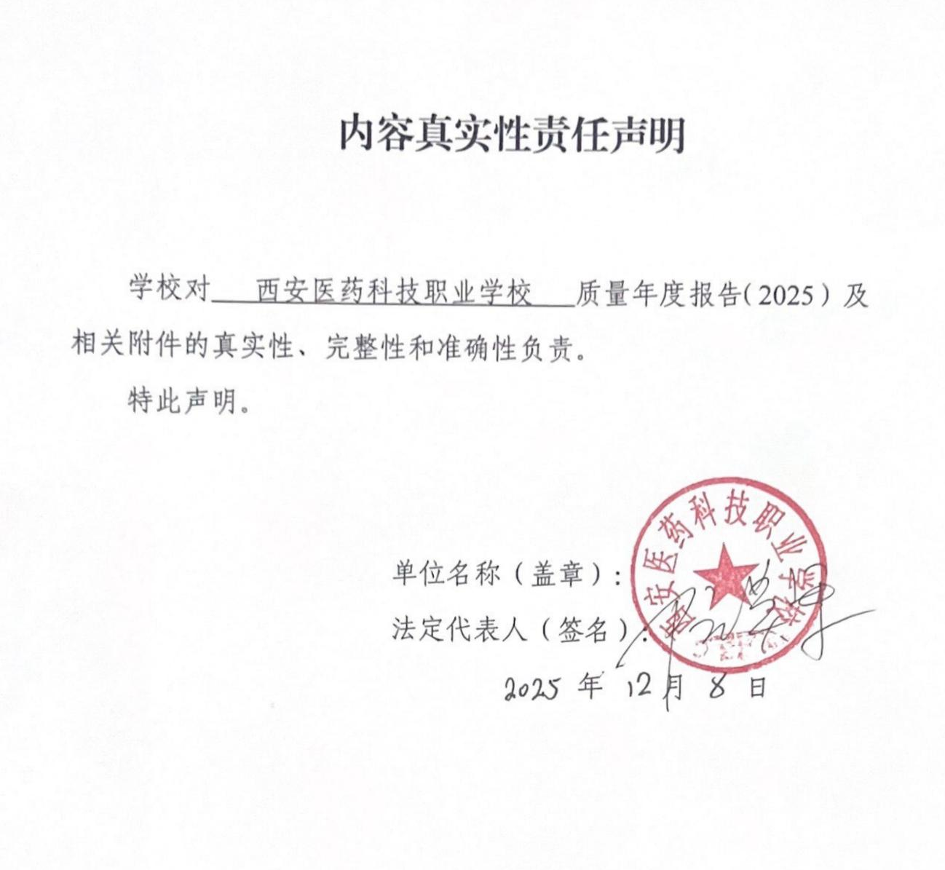

前言
为全面贯彻国家职业教育高质量发展战略要求，落实立德树人根本任务，切实履行办学质量主体责任，客观展现学校年度办学成效，学校严格遵循质量年报编制相关规范，通过全面自查、数据核查、多方调研、汇总梳理等规范程序，系统梳理办学条件、人才培养、师资建设、专业发展、校企合作等核心工作。本年度，学校聚焦内涵提质、技能赋能，在党建引领育人、特色专业建设、实训能力提升、学生素养培育等方面成效凸显，亮点鲜明。为精准查摆短板、明确改进方向，接受社会各界监督与指导，助力学校高质量可持续发展，特编制本质量年报，全面呈现学校办学质量建设全貌。
西安医药科技职业学校成立于1997年，是西安市教育局批准的重点职业学校，位于西安市鄠邑区大学南路3号。学校自主办学，独立招生，办学条件安全稳定。办学28年，师资雄厚，校风严谨，理念先进，毕业生4万余人。实行个性化教学和寄宿制封闭管理，基础设施完备，后勤服务完善。学校以就业为导向，深化产教融合、校企合作，构建“学历+技能+素质”人才培养模式。依托医药产业，服务国家战略，立德树人，创新教育，融合健康产业，培养医疗、药学、中医、康复、口腔等专业人才。开设药剂（市级重点、省级示范）、中医康复技术、中医养生保健、口腔修复工艺等特色专业。培养管理型、技能型人才，与40多家企业共建实习基地，输送数万人才，就业好评。
建校以来，学校在社会上产生了积极影响，拥有良好的声誉，先后荣获西安市文化保卫工作“先进集体”、西安市捐资助学“先进学校”、教育系统“优秀单位”、职业学校招生工作“先进单位”、西安市卫生健康委员会和红十字会团体献血“先进单位”、扶风县人民政府授予的“博爱奉献奖”、3A级社会组织、“三星级”党支部等荣誉；学校的“药剂专业”获批陕西省高水平示范建设专业，学校还获得了陕西省特色职业院校、西安市职业教育与成人教育协会“先进集体”、职普融通工作先进单位、西安市特色劳务品牌“鄠邑康养师”引领单位等荣誉；此外，学校还是国家第二批1 + X证书试点单位、中国农村卫生协会医学教育委员会医药人才培养基地。
1.学校始终将党建引领育人作为办学治校的根本遵循，以“三星级党支部”建设为重要载体，把红色基因深度融入课堂教学、校园文化浸润与教师队伍建设全过程。2025年，学校积极组织师生走进红色基地开展研学活动，引导师生牢固树立正确的世界观、人生观、价值观，为育人工作筑牢坚实的思想根基。
2.特色专业建设精准对接区域产业发展需求，联动打造“鄠邑康养师”特色劳务品牌专业，构建起“优势专业引领、特色专业互补”的专业体系格局。2025年11月5日，由西安市鄠邑区人力资源和社会保障局主办的“鄠邑区2025送岗到家门·就业暖人心招聘会”顺利举行。作为市级劳务品牌“鄠邑康养师”的引领单位，学校积极响应号召，组织学生参与活动，并专门设立公益义诊服务区，将专业康复服务直接送到群众家门口。
3.实训能力提升紧扣职业教育“重实操、强技能”的核心特质，依托国家1+X证书试点单位、中国农村卫生协会医学教育委员会医药人才培养基地等资源，建成模拟药房、护理技能实训中心、康复治疗实训室等一批高标准实训场所。2025年学校成功开设首届小儿推拿专项技术培训班。
4.学生素养培育锚定“德技双修、知行合一”的育人目标，通过开设职业道德与法律课程、组织企业见习、开展“爱岗敬业”主题班会和志愿服务活动等途径，强化学生职业精神与职业素养的双重培育。2025年6月开展的“康养服务进社区”系列活动，让学生在实践中体悟爱岗敬业的深刻内涵，不少学生因此在实习阶段便获得用人单位的提前录用。
5.学校积极构建“行业产教融合共同体”，依托协会资源与基地资质，校企共建高水平实训基地及口腔修复工艺实训室；联合企业申报典型生产实践项目，推动教学过程与生产线无缝衔接。创新“订单式培养+实习就业一体化”人才培养模式，校企共建定向班、共研培养方案，学生顶岗实习后择优录用，实现“入学即定岗、实习即就业”，毕业生留任率超85%，相关经验已推广至5家合作企业。

目 录
1.基本情况 1
1.1学校概况 1
1.2专业设置 1
1.3学生情况 2
1.4教师队伍 3
1.5设施设备 4
2.人才培养 5
2.1党建引领 5
2.2立德树人 7
2.3专业建设 13
2.4课程建设 14
2.5教学改革（含数字化教学资源建设） 15
2.6贯通培养 20
2.7科教融汇 21
2.8创新创业 21
2.9技能大赛 22
2.10就业质量 22
3.服务贡献 26
3.1服务行业企业 26
3.2服务地方发展 28
3.3服务乡村振兴 29
3.4服务地方社区 29
3.5具有地域特色的服务 30
3.6具有本校特色的服务 30
4.文化传承 32
4.1传承工匠精神 32
4.2传承红色基因 32
4.3传承中华优秀传统文化 33
4.4传承地方特色文化与校史文化 33
5.国际合作 34
6.产教融合 34
6.1 校企双元育人 34
6.2市域产教联合体建设 36
6.3行业产教融合共同体建设 36
6.3行业产教融合共同体建设 37
6.4开放型区域产教融合实践中心建设 38
7.发展保障 39
7.1政策落实 39
7.2学校治理 40
7.3质量保障 41
7.4经费投入 42
8.挑战与展望 44
8.1面临挑战 44
8.2未来展望 45

表目录
表 1 ：专业开设情况 2
表 2 ：在校生各年级男女生占比、生源情况 3
表 3 ：德育主题活动安排表 8
表 4 ：各专业在校生数据 14
表 5 ：教师年度培训开展情况 18
表 6 ：2025年就业生去向区域分布情况 24
表 7 ：2025年毕业生各专业平均薪资情况 24
表 8 ：2025年度校企合作单位 27
表 9 ：2025年承办公益培训项目 28
表 10 ：2025年职业技能鉴定人数 35
表 11 ：2025年投入情况 43

图目录
图 1 ：追寻红色足迹 缅怀革命先烈 6
图 2 ：传承雷锋精神，争做时代新人 7
图 3 ：“职教好课堂”比赛获奖 19
图 4 ：三甲专家送健康，医科义诊暖人心 30
图 5 ：赴照金革命旧址研学实践 32
图 6 ：实践赋能教学 36
图 7 ：学徒培养模式 37
图 8 ：第六届校企口腔雕牙大赛 38

案例目录
案例 1 ：2-1校企合作育英才，质检岗位展风采——张金环 25
案例 2 ：3-1公益义诊活动案例 31
案例 3 ：4-1践行红色基地，赋能学生茁壮成长 33
案例 4 ：6-1产教融合 ——“订单式培养 + 实习就业一体化”模式 39

1.基本情况

1.1学校概况
西安医药科技职业学校自1997年创立以来，始终贯彻党的教育方针，坚定社会主义办学方向。作为一所经西安市教育局批准成立、鄠邑区教育局管理的民办市级重点职业学校，它坐落于西安市鄠邑区西户高新技术产业开发区大学南路3号，享有自主办学权、独立招生资格，拥有安全稳定的教育环境。校园建筑面积60000平方米，充分彰显了学校的雄厚办学实力。历经28年不懈奋斗，学校积累了丰富的教学经验，师资力量强大，校风严谨，教育理念先进，始终践行立德树人的根本使命。截至目前，学校已培养超过4万名毕业生，为社会输送了大量高素质医药专业技术人才。学校推行个性化教学模式，实施寄宿制封闭式管理，功能区域规划科学，基础设施完善，后勤服务高效，食宿条件优越，是一所融合优质教学、优秀师资、完善设施和卓越管理的高品质学府，充分体现了教育现代化的前沿发展要求。

1.2专业设置
学校始终秉承“教育为人民服务”的宗旨，精心构建并持续强化药剂、中医康复技术、中医养生保健、口腔修复工艺及3+2康复技术、3+2药学、3+2口腔医学技术中高职衔接等特色专业体系。药剂专业作为省级高水平示范建设专业、市级重点专业，为医药领域源源不断输送大批专业技术人才，为我国医疗卫生事业发展注入强劲蓬勃的动力。中医康复技术与中医养生保健专业紧密对接健康、养老服务需求，突出实践教学与职业能力培养，毕业生广泛扎根于社区卫生机构及康养产业。口腔修复工艺专业依托深度校企合作，精进技能实训，锻造高素质技术型人才。3+2中高职衔接模式为学生开辟升学通道，显著增强职业教育吸引力与实效性，有力推动学生就业与职业发展。各专业均以岗位需求为导向，深化产教融合与校企协同育人机制，构建模块化课程体系，促进实训基地建设，全面提升学生实践能力与职业素养，切实达成“毕业即上岗”培养目标。学校持续深化教育教学改革，着力加强师资队伍建设与教学质量提升，不断优化人才培养方案，全力打造特色鲜明、优势突出的职业教育品牌，积极服务区域经济与大健康产业发展。
表 1：专业开设情况
专业大类 |  | 专业名称
医疗卫生类 | 中职专业 | 药剂
医疗卫生类 | 中职专业 | 中医康复技术
医疗卫生类 | 中职专业 | 口腔修复工艺
医疗卫生类 | 中职专业 | 中医养生保健
医疗卫生类 | 3+2中高职衔接专业 | 3+2康复治疗技术
医疗卫生类 | 3+2中高职衔接专业 | 3+2药学
医疗卫生类 | 3+2中高职衔接专业 | 3+2口腔

1.3学生情况
目前学校在校生人数2880人，一年级951人、二年级994人、三年级985人，生源主要来自陕西省，其中西安市外占比67%，西安市内占比33%。学生的综合素质不断提升，他们积极投身于各级各类的文化、体育及艺术活动，参与社会实践和志愿服务，充分展现了卓越的社会责任感和团队协作能力。在德智体美劳全面发展的教育理念引导下，学生不仅学业扎实，而且具备良好的职业道德与人文素养。近年来，学生在省市区级以上技能大赛中屡获佳绩，就业率持续保持在97%以上，用人单位满意度达95%。毕业生以“用得上、留得住、干得好”赢得广泛赞誉，成为行业一线骨干力量。学校坚持立德树人根本任务，注重学生终身发展，建立健全“全员育人、全过程育人、全方位育人”体系，推进思政课程与课程思政同向同行，强化职业精神与工匠精神培育。通过开展丰富多彩的校园文化活动与第二课堂，持续提升学生综合素养。同时，依托校企合作平台，深化产教融合，推动实习就业一体化发展，进一步巩固“招生—培养—就业”良性循环，不断提升人才培养与产业需求的契合度。
表 2：在校生各年级男女生占比、生源情况
年级 | 总人数 | 男女生情况 |  |  |  | 生源情况
年级 | 总人数 | 女生人数 | 占比 | 男生人数 | 占比 | 西安市内 | 占比 | 西安市市外 | 占比
2023级 | 985 | 549 | 55.74% | 436 | 44.26% | 258 | 26.19% | 727 | 73.81%
2024级 | 944 | 546 | 57.84% | 398 | 42.16% | 281 | 29.77% | 663 | 70.23%
2025级 | 951 | 510 | 53.63% | 441 | 46.37% | 403 | 42.38% | 548 | 57.62%
合计 | 2880 | 1605 | 55.73% | 1275 | 44.27% | 942 | 32.71% | 1938 | 67.29%

1.4教师队伍
学校拥有一支结构合理、素质优良的教师队伍。学校现有教职工230人，中级职称39人，高级职称38人，其中“双师型”教师80人，占专任教师的50%以上，师生比达到1:19。学校有以企业、医院、高校的高技能人才为主体的师资库。专任教师学历达到规定标准，专业对口的教师占100%；专任教师中的理论课教师学历均达到本科及以上，其中研究生学历占比达到15.6%；专业课教师数量占专任教师的比例高于50%，其中“双师型”教师占比达到50%以上。教师队伍中涌现出一批教学名师、骨干教师和优秀团队，多人在市级以上各类教学比赛中获奖。

1.5设施设备
学校教学设施完备，拥有现代化的教学楼与实验实训楼等专业教学场所。实验实训设备先进，设有基础化学、天然药物化学、显微室、中药标本室、药物制剂室、模拟药房、精密仪器室、传统康复实训室、现代康复室、口腔综合治疗室、口腔实训操作室、3D打印生产线等17个专业实验室，教学仪器设备总价值超1100万元，生均仪器设备值达3600元，不仅满足学生实践教学需求，更为培养其动手能力与创新能力提供了优越条件。各专业实训课开出率均达计划数的85%以上，实训基地与企业深度对接，全面推行“教、学、做”一体化教学模式。
学校图书馆藏书丰富，生均纸质图书35册，电子资源覆盖主要专业领域，为教学提供有力支撑。校园信息化建设稳步推进，智慧教室与在线服务广泛应用，推动教育手段向多元化发展。各类体育设施完善，为学生身心健康全面发展提供保障。
学校持续推进绿色校园、智慧校园与人文校园建设，注重节能减排与生态保护，营造健康宜学的育人环境。各类教学与生活设施均实行动态更新与精细化管理，确保运行高效、服务到位。通过持续完善办学条件，学校为高素质技术技能人才的成长筑牢坚实基础，持续助力区域卫生健康事业发展。

2.人才培养

2.1党建引领
2.1.1学校党支部认真贯彻落实中共中央办公厅印发的《关于加强民办学校党的建设工作的意见》，始终坚持把思想政治建设放在首位，增强“四个意识”、坚定“四个自信”、做到“两个维护”。把党组织建设有关内容写入学校章程，健全党组织参与决策和监督机制，推进党组织班子与学校决策层、管理层“双向进入、交叉任职”。党支部书记由学校高层管理人员担任，确保党建工作与学校发展同部署、同落实。定期召开支部会议，研究重大事项决策，强化党组织在办学治校中的政治引领作用。
2.1.2结合教育工作实际，组织广大党员干部和教职工以提高执教能力为目标，扎实开展学习贯彻习近平新时代中国特色社会主义思想主题教育，制定学习方案，落实学习计划。坚持每月开展主题教育系列活动、参与学习党的二十大精神系列活动、党纪学习教育以及参观爱国主义教育基地等，通过党员自学与支部研讨相结合、政治理论与专业知识相结合、理论学习与教育实践相结合，凝聚集体力量，实现由学习成果向工作成效的转化。
2.1.3学校坚持以党建引领团建，强化共青团组织建设，把团建工作纳入党建工作总体布局，形成党团协同、齐抓共管的工作机制。定期开展青年马克思主义者培养工程，组织团员深入学习党的创新理论，厚植爱党爱国情怀。通过主题团日、志愿服务、社会实践等形式，引导青年学生听党话、跟党走，提升思想政治素养。党组织在青年学生思想引领中的核心作用不断彰显，推动立德树人根本任务落地见效。通过党团联动机制，把思想政治教育融入日常生活，并牢牢抓住经常性工作，形成全员全过程全方位育人格局。学生理想信念更加坚定，社会责任感持续增强，一批又一批青年学子在党的光辉旗帜下茁壮成长，自觉将个人理想融入国家发展伟业。本年度学校积极开展“习近平新时代中国特色社会主义思想”“传承中华优秀传统文化”“技能成才强国有我”“重大节日”“工匠精神”等主题教育系列党团活动。
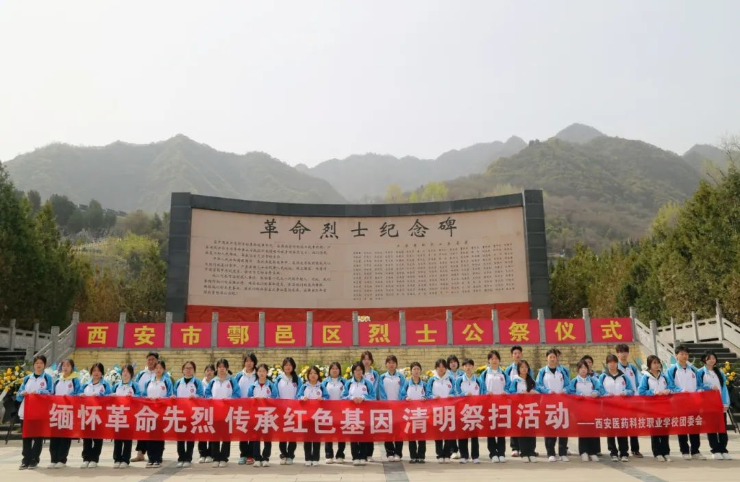
图 1：追寻红色足迹 缅怀革命先烈
学校组织开展主题教育系列活动，采用升旗仪式、观影、参观红色教育基地、主题班会、研讨会等形式，学习革命先辈传承给我们的革命精神，在面对各种困难和风险的考验中披荆斩棘、勇往直前不断开辟胜利道路。
2.1.4在实现中华民族伟大复兴的征程上，中国共产党是先锋队，共青团是突击队，学校不断加强党团队伍建设，做好党员、团员发展工作，源源不断地为党的队伍纳入新鲜血液，2025年有2位同志完成发展对象的短期培训，2位同志转为正式党员，2名同志转为预备党员；80余名学生完成入团仪式，正式成为共青团员。扎实推进“青年大学习”主题团课，各团支部团员学习参与率100%。

2.2立德树人
学校全面贯彻党的教育方针，始终将立德树人作为根本任务，构建起立体化的“大思政”工作格局。德育体系以社会主义核心价值观为引领，深度融合职业精神培育，打造出“课程教学、实践养成、文化熏陶、管理服务”四位一体的协同育人模式。
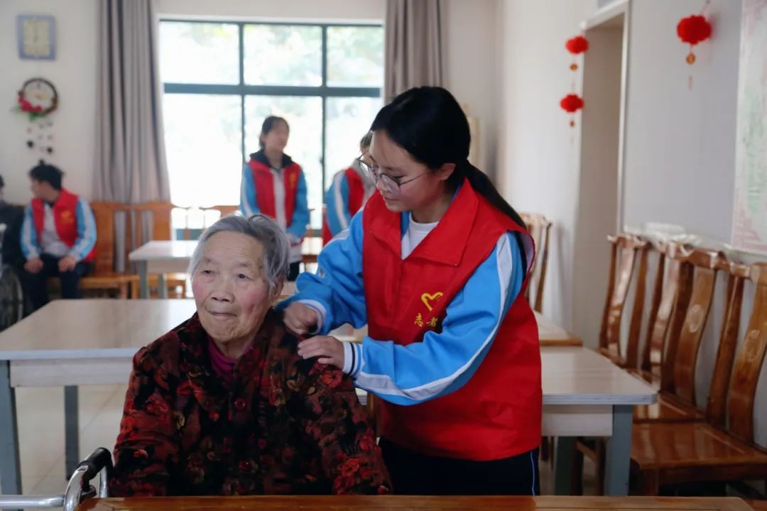
图 2：传承雷锋精神，争做时代新人
为深入贯彻习近平总书记关于弘扬雷锋精神的重要指示，引导师生践行社会主义核心价值观，3月，学校组织师生赴西安市鄠邑区天颐养老院开展“雷锋月·情暖养老院”主题实践活动。
思政教育举措：深入推进思政课改革创新，开发了系列“课程思政”示范课程，将思想政治教育有机融入专业教学全过程。常态化开展“书记校长讲思政课”、主题班团会、时事政策讲座。利用网络平台拓展思政教育空间，打造线上线下协同育人阵地。加强思政工作队伍建设，定期开展培训与研修。
综合素质培养成果：学生思想道德素质大幅提升，踊跃践行社会公德与职业道德。通过劳动教育、志愿服务、社团活动、技能竞赛等多重载体，学生的社会责任感、创新精神及实践能力显著增强。本年度，学生参与各级各类技能大赛斩获10项奖项，志愿者服务时长累计超过120小时，学生体质健康合格率达到75%，综合素质评价优良率稳步提升。
表 3：德育主题活动安排表
2025年度西安医药科技职业学校德育主题活动安排表
周次 | 时间 | 活动目标及内容 |  |  |  |  |  |  | 承办部门
周次 | 时间 | 德育活动 | 主题教育月 | 活动内容 | 活动主题 | 活动目标 | 具体安排 | 备注 | 承办部门
1 | 2.17-2.21 | 首届校园广场舞大赛 | 习惯养成教育月 | 开学第一课活动 | 蛇年千里启新程  新学期、新目标、新起点 | 帮助学生尽快收心，不忘初心、明确上学目的。同时巩固上学期各项管理成果，筑牢安全基础，调整心态，积极迎接新的挑战 | 1.提前安排学生观看西安家长课堂《家校共育、迎接新学期》2、组织全体老师观看《育繁华盛放、让幸福生长》；组织学生观看《成长做最好的自己》3、组织全校师生召开开学第一课大会4、各班召开开学第一课主题班会5、进行一次开学安全排查 |  | 德育处
2 | 2.24-2.28 | 首届校园广场舞大赛 | 习惯养成教育月 | 行为习惯教育 | 培养好习惯、  成就好人生 | 回顾上学期文明养成要求，突出重点持续进行文明习惯动态教育，养成好习惯，增强自律性 | 1.统一宿舍内务标准2学习学校规章制度3.仪容仪表检查4.加强校园巡查 |  | 德育处
3 | 3.3-3.7 | 首届校园广场舞大赛 | 习惯养成教育月 | 学习雷锋精神 | 雷锋精神永流传  争做新时代好青年 | 了解雷锋事迹，弘扬雷锋精神，开展志愿服务活动践行雷锋精神。妇女节感恩母亲，祝福。尊重女性。 | 1.开展学习雷锋精神主题班会，开展学雷锋活动、志愿服务活动2、感恩母爱、致敬巾帼庆祝三八妇女节。 | 3.5雷锋日  “三八”妇女节 | 德育处  团委
4 | 3.10-3.14 | 首届校园广场舞大赛 | 习惯养成教育月 | 绿色环保教育 | 绿水青山就是金山银山 | 3.12植树节活动，结合绿水青山就是金山银山提出20周年，倡导学生爱护环境，用实际行动守护家园 | 1.团委组织学生代表开展3.12植树节活动2、召开绿水青山就是金山银山主题班会 | 3.12植树节 | 德育处  团委
5 | 3.17-3.21 | 首届校园广场舞大赛 | 习惯养成教育月 | 三节三爱教育 | 三节“节粮、节水、节电”三爱“爱学习、爱劳动、爱祖国” | 3月22日世界节水日，认识节约用水、用电的重要性，从自身的一点一滴做起，要注意节约用水、用电，养成良好的节水、节电习惯。引导学生主动学习，树立正确的价值观，提升爱国情怀。 | 1.倡导光盘行动  2、加强宿舍用电检查3、合理用水、节约用水4、召开三节三爱主题班会 | 3.22世界  节水日 | 德育处
6 | 3.24-3.28 | 首届校园广场舞大赛 | 习惯养成教育月 | 全国中小学安全  宣传教育 | 全国中小学安全宣传教育日 | 以“安全教育日”为契机，进一步增强同学们的安全防范意识，掌握避险技能，提高应对突发事件能力，遏制和减少各类校园安全事故的发生。 | 1.召开全国中小学安全宣传教育主题班会2、学生矛盾排查3、宿舍安全检查4、特异体质学生跟踪5、安全逃生演练 |  | 德育处  安卫科
7 | 3.31-4.3 | 阳光体育--第十三届校园男子篮球赛 | 弘扬民族精神与劳动教育月 | 传统文化宣传实践 | “走进清明，  感受传统” | 引导学生了解中华民俗、风情和传统美德。继承先烈遗志，发扬革命精神，珍惜现在的美好生活。 | 1.组织团员代表、学生代表烈士陵园扫墓2、召开主题班会3、与时代同行，倡导清明节文明祭奠 | 4.4清明节 | 德育处  团委
8 | 4.7-4.11 | 阳光体育--第十三届校园男子篮球赛 | 弘扬民族精神与劳动教育月 | 集体主义教育 | 我与集体共成长 | 帮助学生树立正确的价值观，认识到个人与集体的关系，共同为班级建设，班级和谐，为班级进步贡献自己的力量 | 1.召开我与集体共成长主题班会2、召开宿舍学生代表、宿舍长座谈会 |  | 德育处
9 | 4.14-4.18 | 阳光体育--第十三届校园男子篮球赛 | 弘扬民族精神与劳动教育月 | 践行社会主义核心价值观 | 与时俱进、  爱党、爱国 | 通过活动使学生深刻领悟社会主义核心价值观的内涵，懂得价值观的重要性，初步树立社会主义核心价值观。学习贯彻党的二十届三中全会精神。 | 1.召开学习党的二十届三中全会精神班团会2、出一期黑板报、手抄报3、广播站播放会议内容，加深学习 |  | 德育处  团委
10 | 4.21-4.25 | 阳光体育--第十三届校园男子篮球赛 | 弘扬民族精神与劳动教育月 | 读书引导教育 | 与书有约 | 通过开展世界读书日活动，推进全民阅读，进一步推进学校书香校园建设，引导学生爱读书、读好书、善读书的良好习惯。 | 1.充分发挥学校图书室、阅览室功能2、各班开展读书活动，规定读书课3、布置教室图书角，读书宣传标语 |  | 德育处
11 | 4.27-4.30 | 阳光体育--第十三届校园男子篮球赛 | 弘扬民族精神与劳动教育月 | 劳动教育 | 劳动最光荣 | 通过开展劳动教育、劳动实践，倡导学生在日常生活中，从小事做起，热爱劳动，尊重劳动者或者他人劳动成果。 | 1.组织全校大扫除2、开展劳动教育主题班会3、分享劳动模范故事或者观看劳模纪录片 |  | 德育处
12 | 5.6-5.9 | 技能成才强国有我－弘扬中华传统文化－红色歌曲合唱比赛 | 身心健康与安全教育月 | 职业教育活动 | 一技在手  一生无忧 | 通过开展职教活动，展示职教学生风采，提升社会认知，促进校区合作、激发学生成长 | 1.按照不同专业组织职教活动展示2、专业类社团组织开放日 |  | 德育处  教务处
13 | 5.12-5.16 | 技能成才强国有我－弘扬中华传统文化－红色歌曲合唱比赛 | 身心健康与安全教育月 | 防灾减灾 | 防灾减灾，  安全常伴 | 通过开展防灾减灾宣传活动，以及防震疏散演练，点赞中国救援速度，宣传国家强大给人民带来的安全感，进一步增强全校师生的安全意识和应对突发事件，自救互救，疏散救援能力 | 1.开展防灾减灾宣传2、组织进行防震疏散演练3、观看西藏日喀则的救援视频，了解中国救援速度。 |  | 德育处
14 | 5.19-5.23 | 技能成才强国有我－弘扬中华传统文化－红色歌曲合唱比赛 | 身心健康与安全教育月 | 心理健康教育 | 阳光心理  健康人生 | 通过开展心理健康讲座，心理健康主题班会，引导和加强全校师生对心理健康的关注度，了解和帮助学生走出困境，畅通倾诉渠道，学会心理调适，促进青少年身心健康成长。 | 1.组织心理讲座2、开展心理健康主题班会3、发挥心理咨询室功能4、完善心理健康学生跟踪信息 | 5.25心理  健康日 | 德育处
15 | 5.26-5.30 | 技能成才强国有我－弘扬中华传统文化－红色歌曲合唱比赛 | 身心健康与安全教育月 | 法治教育 | 知法守法  与法同行 | 通过开展法治教育活动，普法宣传活动，增强学生法治观念，增强法律意识。 | 1.开展法治教育主题班会2、进行普法宣传3、进行矛盾排查 |  | 德育处
16 | 6.3-6.6 | 实习学生欢送会 | 励志教育与自我评价月 | 爱护眼睛引导教育 | 健康视力  光明未来 | 通过开展爱眼主题班会，进一步增强学生爱眼睛护眼睛意识，帮助学生养成科学用眼的好习惯。 | 1.召开爱眼主题班会2、坚持做眼保健操3、合理使用手机，规范手机管理 |  | 德育处
17 | 6.9-6.13 | 实习学生欢送会 | 励志教育与自我评价月 | 感恩教育 | 感恩父母  感恩老师 | 通过开展感恩教育活动，健全学生人格，提升道德素养，改善人际关系，激发学习动力，增强社会适应能力 | 1.召开感恩教育主题班会2、制作手工、卡片、短视频感恩父母，感恩老师3、班级组织感恩主题班级活动 |  | 德育处
18 | 6.16-6.20 | 实习学生欢送会 | 励志教育与自我评价月 | 励志教育 | 少年不负凌云志  励志逐梦正当时 | 通过开展励志教育，坚定学生求学信念，树立正确的奋斗目标，做好期末复习工作 | 1.开展励志教育主题班会，讲解职业教育大好局面2、召开期末考试动员会 |  | 德育处
19 | 6.23-6.27 | 实习学生欢送会 | 励志教育与自我评价月 | 期末考试动员 | 端正考风  严肃考纪 | 通过开展期末考试动员会，端正学生考试态度，严肃考风考纪，为本学画上圆满句号。优异成绩稳定学生思想，坚定家长信念，提高稳定率，降低流失率。 | 1.召开期末考试动员会，考风考纪学习会 |  | 德育处
20 | 9.1-9.5 |  |  | 开学第一课 | 为未来、  不负青春 | 不忘初心、明确上学目的。树立学习目标，灌输学历重要性，制定新学期新任务，为新阶段学习奠定基础 | 1.班级学生见面会，自我介绍2  .临时选拔班干部3.学习校校纪校规 |  | 德育处
21 | 9.8-9.12 |  |  | 行为习惯教育 | 养好习惯，  全面发展 | 巩固军训成果，回顾上学期文明养成要求，突出重点持续进行文明习惯动态教育，养成好习惯 | 1.统一宿舍内务标准2学习学校规章制度  3.召开开学第一课 | 9.10教师节 | 德育处
22 | 9.15-9.19 |  |  | 庆祝教师节、  中秋节活动 | 月满中秋、  师恩难忘 | 庆祝教师节、中秋节活动，学会感恩教师、了解中华民族传统文化。营造和谐欢乐班级氛围，稳定学生思想 | 1.检查仪容仪表2.召开2024年秋季开学第一课  3.召开收心工作主题班会4.庆祝第40个教师节活动  5.筹备中秋节茶话会6.中秋放假安全班会 | 9.18事变 | 德育处
23 | 9.22-9.26 |  |  | 革命历史主题 | 勿忘国耻、  吾辈自强 | 了解九一八事变，回望抗战峥嵘岁月，厚植爱国主义 | 1.九一八主题升旗仪式，  国旗下讲话2.学习九一八事变历史 |  | 德育处
24 |  |  |  | 国庆节主  题活动 | 庆祝中华人民共和国成  75周年宣传  教育活动 | 为庆祝中华人民共和国成立75周年，开展“七十五载春华秋实，  砥砺前行共绘新篇”系列活动，庆祝华诞，  表达对祖国的美好祝愿 | 1.庆国庆黑板报、手抄报2.我和我的祖国诗歌朗诵会  3.学党史，参观研学红色革命教育基地4.广播站国庆节专题周 |  | 德育处
25 | 9.29-9.30 |  |  | 安全教育主题 | 国庆节长假  安全教育 | 强调往返路途安全，交通安全、食品安全，  强调防溺水重要性，减少学生不安全事件发生 | 1.国庆节假期安全教育主题班会  2.完善放假离校手续，密切家校联系 | 10.1国庆节 | 德育处
26 | 10.9-10.11 | 庆国庆健康运动－篮球赛  、羽毛球赛、乒乓球赛 | 弘扬民族精神与劳动教育月 | 弘扬民族精神 | 尊老敬老、  传承美德 | 在重阳节，组织学生进社区、  养老院，慰问老人，培养学生敬老，  尊老，爱老优良品质 | 1.校团委组织学生进社区、养老院慰问老人  2.组织学生在重阳节当天和爷爷、奶奶视频通话一次 |  | 德育处
27 | 10.13-10.17 | 庆国庆健康运动－篮球赛  、羽毛球赛、乒乓球赛 | 弘扬民族精神与劳动教育月 | 勤俭节约教育 | 珍惜粮食、  不负时光 | 10月16日世界粮食日，开展“珍惜粮食、不负时光”  主题活动，增强学生珍惜粮食的意识，  培养厉行节约，反对浪费的习惯 | 1.开展节约粮食主题班会  2.实施光盘行动3.组织节约粮食知识竞赛，普及节约知识 |  | 德育处
28 | 10.20-10.24 | 庆国庆健康运动－篮球赛  、羽毛球赛、乒乓球赛 | 弘扬民族精神与劳动教育月 | 心理健康教育 | 阳光心理、  快乐成长 | 通过组织心理讲座、观看心理视频，  学习心理讲座PPT让学生了解拥有健康心理的重要性 | 1.心理健康讲座2.召开心理健康主题班会，宣讲心理健康知识  3.学生心理健康测评4.对重点学生进行一对一谈话疏导 |  | 德育处
29 | 10.27-10.31 | 庆国庆健康运动－篮球赛  、羽毛球赛、乒乓球赛 | 弘扬民族精神与劳动教育月 | 劳动教育 | 感劳动之美、  享收获之乐 | 积极动员学生参与班级、校级劳动课，  培养学生动手能力，感受劳动带来的快乐，  创造以劳动为美的浓厚氛围 | 1.召开劳动教育主题班会2.组织学生实施具体劳动实践活动  3.观看劳动模范纪录片 | 重阳节 | 德育处
30 | 11.3-11.7 | 弘扬中华传统文化－中国古典诗词朗诵比赛 | 安全与文明礼仪教育月 | 消防安全教育 | 消防安全、  人人有责 | 119消防安全宣传日，组织开展消防安全主题教育活动，  增强消防意识，提高防范观念 | 1.组织开展疏散演练2.召开消防安全预防主题班会  3.举行消防知识竞赛4.组织召开消防主题讲座 |  | 德育处
31 | 11.10-11.14 | 弘扬中华传统文化－中国古典诗词朗诵比赛 | 安全与文明礼仪教育月 | 文明礼貌、  仪容仪表引导 | 以礼待人、  行为得体 | 对学生进行文明礼貌教育，强化学生文明礼貌意识。  引导学生树立正确的审美观，衣着得体，行为得当 | 1.组织学习中职学生行为规范2.评选文明标兵活动  3.仪容仪表检查，衣着衣品引导 |  | 德育处
32 | 11.17-11.21 | 弘扬中华传统文化－中国古典诗词朗诵比赛 | 安全与文明礼仪教育月 | 网络安全教育 | 向“网”的  美好生活 | 开展“文明上网”行动，组织网络安全知识交流会，  告诫学生网络不是法外之地，合理正确使用网络 | 1.开展文明上网主题班会2.组织网络安全知识学习会、知识竞赛活动  3.加强手机管理 |  | 德育处
33 | 11.24-11.28 | 弘扬中华传统文化－中国古典诗词朗诵比赛 | 安全与文明礼仪教育月 | 感恩教育 | 知恩于心、  感恩于行 | 通过活动让每一位学生做感恩之人，  学会感恩国家、家人、学校，感恩老师，  了解自己的成长经历 | 1.开展感恩教育主题班会2.组织撰写感恩信活动，表达对父母、老师的感恩之情3.举办感恩故事分享会 |  | 德育处
34 | 12.1-12.5 | 健康运动，全民运动、趣味活动 | 法治与爱国主义教育 | 普法宣传教育 | 弘扬宪法精神、  共建法治校园 | 开展好“12·4”国家宪法日主题教育活动，进一步弘扬宪法精神，  加强宪法宣传，知法懂法护法守法，提高法治观念 | 1.开展学宪法活动2.组织开展法制讲座  3.宪法宣传黑板报、手抄报 | 12.4 宪法宣传日 | 德育处
35 | 12.8-12.12 | 健康运动，全民运动、趣味活动 | 法治与爱国主义教育 | 爱国主义教育 | 以国家之名，  祭民族之魂 | 围绕12.9运动、国家公祭日开展系列活动，  观看历史纪录片、分享红色故事，教育和鼓励  学生牢记历史，勿忘国耻，缅怀先烈，奋发图强 | 1.12.9举行升旗仪式2.国家公祭日举行默哀仪式3.学习党史  4.观看爱国主义教育纪录片、电影 |  | 德育处
36 | 12.15-12.19 | 健康运动，全民运动、趣味活动 | 法治与爱国主义教育 | 安全教育 | 预防校园欺凌 | 学期末，排查学生矛盾，化解学生矛盾，  安全平稳度过期末 | 1排查学生矛盾、化解学生矛盾2.开展预防校园欺凌主题班会  3.预防校园欺凌办法主题活动 | 12.13国家公祭日 | 德育处

2.3专业建设
学校紧跟产业前沿，响应国家大健康战略和地区经济社会发展需求，优化课程结构与布局，提高专业建设水平。目前学校开设：药剂、中医康复技术、中医养生保健、口腔修复工艺等特色医药专业，并分别与铜川职业技术学院、医学高等专科学校联办专业3+2药学、3+2康复治疗技术，3+2口腔医学技术致力于实现中高职教育的有效衔接。专业学科类别占医药卫生类100%。近三年来各专业招生情况：2023级药剂337人，中医康复技术350人，口腔修复工艺44人，3+2康复治疗技术121人，3+2药学133人，2023级合计985人；2024级药剂375人，中医康复技术189人，口腔修复工艺60人，中医养生保健67人，3+2康复治疗技术134人，3+2药学119人，2024级合计944人；2025级药剂409人，中医康复技术217人，中医养生保健27人，口腔修复工艺64人，3+2康复治疗技术147人，3+2药学72人，3+2口腔15人，2025级合计951人，三级在籍学生总计2880人。
表 4：各专业在校生数据
年级 | 专业 |  |  |  |  |  |  | 合计
年级 | 药剂 | 中医康复技术 | 口腔修复工艺 | 中医养生保健 | 3+2康复治疗技术 | 3+2药学 | 3+2口腔 | 合计
2023级 | 337 | 350 | 44 | 0 | 121 | 133 | 0 | 985
2024级 | 375 | 189 | 60 | 67 | 134 | 119 | 0 | 944
2025级 | 409 | 217 | 64 | 27 | 147 | 72 | 15 | 951
合计 | 1121 | 756 | 168 | 94 | 402 | 324 | 15 | 2880

2.4课程建设
学校 2025级人才培养方案依据《国家职业教育改革实施方案》《教育部关于职业院校专业人才培养方案制订与实施工作的指导意见》精神，立足社会发展需求，立足中等职业教育，突出学校专业特色。结合学校人才培养目标，及时把新技术、新工艺、新规范有机纳入教学，构建完善课程体系，使修订后的人才培养方案更具有科学性、规范性、开放性、融通性，更注重学生综合素养提升和实践能力培养，更符合高素质技术技能人才培养要求。

2.5教学改革（含数字化教学资源建设）
2.5.1教法改革方面
学校培养与现代化建设要求相适应，德、智、体、美、劳全面发展，具有综合素养较高的技能型人才。在学生培养目标上主要着重以下方面：具有基本的科学文化素养、继续学习的能力和创新精神；具有良好的职业道德，掌握必要的文化基础知识、专业知识和较为熟练的职业技能，具有较强的就业能力和一定的创业能力；具有健康的身体和心理；具有基本的欣赏美和创造美的能力。现代职业教育教学的核心是强调学生的中心地位，教师的作用是指挥、引导、协调。学校教师在教学方法改革方面不断有突破性进展。一是多种教学模式并用，以学生为主体，教师为主导，形成理论与实践结合符合中职生学习特性的教育模式。二是教学组织形式丰富，多采用案例教学、项目式教学等组织形式。
2.5.2教材建设方面
强化教材监管方面。学校领导十分重视教材建设和管理工作，成立教材工作选用指导委员会，制定学校教材管理办法。严格落实教材管理办法，教材审核、选用、使用坚持集体决策，上会讨论，遵循“凡编必审、凡选必审、质量第一、公平公正、适宜教学”的原则，把好教材审核关、选用使用关，教材选、审、用过程规范。按照《职业院校教材管理办法》《中等职业学校公共基础课程方案》《“十四五”职业教育规划教材建设实施方案》和中等职业学校10门公共基础课程标准要求，配齐规范的中职教材，重视教材来源，征订高等教育出版社、人民卫生出版社出版的正规教材，同步教材更新，使用“十四五”规划教材，公家统编教材，保证教材合规正统性，符合国家对教材的要求。
2.5.3数字化教学资源建设方面
成功构建了数字化信息化平台，学校目前拥有数十种平台，其中用于教学的有青果平台，用于职业技能等级评价的有陕西省人才评价平台等。这些平台为学校特色建设、教师专业发展、学生素质提升开辟了信息化通道。我们在建设与应用方面投入了大量努力，以全面提升学校教育信息化的应用水平。
2.5.4教师队伍建设方面
学校现有教职工230人，学校专任教师160人、硕士研究生25人、中级职称39人，高级职称38人，“双师型”教师80人，占专任教师的50%以上、师生比达到1:19。按照标准配备体育、音乐、美术教师，配备校医2人，心理健康教育教师1人，学校有企业家、医院、院校、高技能人才为主体的教师师资库。专任教师学历达到规定标准，专业对口的教师占100%；专任教师中的理论课教师学历均达到本科及以上学历，其中研究生学历达到15.6%；专业课教师数量高于专任教师的50%以上，其中“双师型”教师达到50%以上；每个专业配备2人具有中级以上专业技术职务的专任教师。
学校高度重视师资队伍建设，主要从以下四个方面体现：
一是重视师德师风建设。学校高度重视师德师风建设，以“办好人民满意的教育，创家长满意的学校，做学生满意的老师”为目标，以重视教职工思想政治素质和职业道德水平为重点，以解决存在的突出问题为关键，通过师德师风学习教育整顿活动，切实提高学校教职工师德素养，营造文明、和谐、健康的教书育人环境，努力建设一支能够担当起教书育人重任的，让人民满意的，高素质的教师队伍。认真落实《教师职业道德规范》《中华人民共和国教师法》《中等职业学校职业道德规范》《中等职业学校教师专业标准》等全面提高学校教师师德水平，加强教师行为规范。在教师队伍建设中深入开展“立师德、铸师魂、正师风”主题教育活动，建立教师师德档案，落实师德建设“十种禁行行为”和“六个严禁”，规范教师教育教学行为，培养“师德高尚、业务精湛、爱岗敬业”的教师队伍，促进学校稳定、持续、健康发展。
二是加强教师专业培训与发展。学校定期组织教师参加各类专业发展活动，包括校本培训、校外研修、在线学习课程等，覆盖教育教学新理念、新技术应用及学科前沿知识，确保教师知识结构与时俱进。同时，鼓励教师参与国家级和省级教师培训项目，如“国培计划”和“省培工程”，提升教师综合素养和教学创新能力。学校还建立教师专业成长档案，记录个人培训经历、教学成果和职业规划，为教师提供个性化发展指导，促进教师队伍整体专业化水平提升。
表 5：教师年度培训开展情况
 | 参加培训项目名称 | 参加培训专业（项目）
国培 | 课程实施能力提升 | “金课”模块化建设与组织实施能力提升
国培 | 信息技术应用能力提升 | 青年骨干教师智能混合式教学能力提升
国培 | 公共基础课教学能力提升 | 心理健康教育教师AI情绪识别能力提升
国培 | 骨干队伍培训 | 教务主任智能决策能力提升
国培 | 骨干队伍培训 | 银龄智慧教育：AI赋能的社区（老年）教育专项培训
国培 | 专题研修 | “五金衔接”中高职贯通专业协同培养专题研修
国培 | 专题研修 | 中职学校学生工作规范专题培训（一）
国培 | 专题研修 | 中职学校学生工作规范专题培训（二）
国培 | 专题研修 | 中职学校安全管理专题培训
国培 | 专题研修 | 中职教育教学管理骨干专题培训
省培 | 公共基础课教学能力提升 | 历史教师教学能力提升
省培 |  | 中职学校党组织书记培训班
省培 |  | 中职学校班主任培训班
省培 |  | 劳动教育教师培训班
市培 |  | 西安市中小学心理健康教育分管校领导培训
市培 |  | 教师教研活动
市培 |  | 教师教学观摩活动
市培 |  | 教学改革创新研讨活动
校级 | 师德师风建设 | 做一名内心强大且温暖而坚定的老师、老师既是学生的精神领袖又是学生的朋友、师德师风警示教育等
校级 | 班主任日常管理工作 | 如何做好班主任常规管理工作、班级优化大师软件的应用、学生流失原因分析与经验分享、如何引导学生正确管理情、教育学生的四项基本原则、AI在班主任工作中的应用、如何开好班级的相关会议及新生的管理方法、班干部的选拔与培训、班级规章制度的建立与执行技巧、特殊学生的关注与引导等
校级 | 教学业务能力提升 | 关于教学部相关数据核对与学籍管理相关事项、教学设计、专业标准解读、课程思政的实例应用、如何激发学生课堂学习兴趣、教师微课制作技巧、AI助力教学设计的重构与完善等
校级 | 家校共建 | 教师如何处理家校关系、班主任的家校沟通方式与技巧、家校协作的价值等
校级 | 校园安全管理 | 关注问题学生的心理疏导、心理健康培训、人防、物防、技防、全员视角下的校园安全风险识别与应对、突发事件的处理方法及流程、应急能力提升、常用消毒清洁剂使用指南及安全警示、防火疏散演练、秋冬季传染病预防等
校级 | 教师能力提升培训 | 提升团队执行力的六大策略、教师教育语言的使用、设施设备的维修养护、中职学生行为背后的心理需求、员工100%执行力、教师职业礼仪、如何提升团队协作能力、如何合理安排时间与提升工作效率、非暴力沟通、师生沟通技巧等
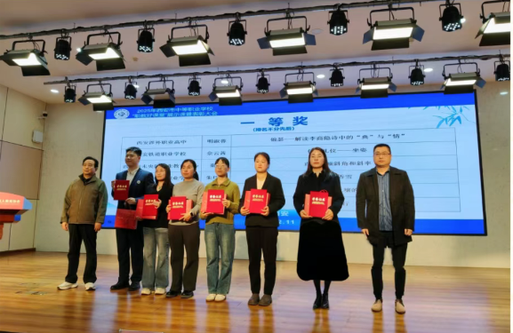
图 3：“职教好课堂”比赛获奖
2025年西安市中等职业学校“职教好课堂”比赛中，学校朱巧巧老师（图右三）凭借扎实的教学功底、创新的教学设计与精湛的课堂呈现，历经校级选拔、市级评选等多轮激烈角逐，从众多参赛者中脱颖而出，荣获一等奖。
三是完善教师评价与激励机制。学校构建多元化评价体系，结合学生满意度调查、同行评议、教学督导反馈和绩效考核结果，全面评估教师工作表现。评价结果与教师职称晋升、岗位聘任和绩效奖励挂钩，激发教师工作积极性。每学期组织教师教学能力比赛，评选出一批优秀教师进行表彰，树立教书育人榜样，激励教师扎实锤炼专业本领，努力提升教学水平，努力为学校培养高素质专业化的教师队伍奠定基础。积极组织教师准备2025年西安市中等职业学校教师教学能力比赛、2025年西安市中等职业学校“说专业、说课程”展示交流活动等。
四是强化教师队伍结构优化。学校注重教师梯队建设，通过引进高层次人才、培养骨干教师和扶持青年教师成长，形成老中青结合的合理结构。建立师徒结对机制，由资深教师指导新入职教师快速适应教学环境。同时，加强兼职教师管理，聘请行业专家和企业技术能手参与教学，丰富教师队伍来源，提升实践教学能力，确保教师队伍稳定、多元、高效。

2.6贯通培养
大力推行中高职衔接的分段式教育模式，构建多元化人才成长立体通道，以促进教育资源的高效优化配置与学生的可持续发展。学校与铜川职业技术学院、医学高等专科学校等多家高职院校建立了深度紧密的合作关系，通过签署战略合作协议、共享优质教学资源与骨干师资力量，确保合作的长效性与实效性。在此基础上，学校制定了科学详尽的3+2康复技术、3+2药学、3+2口腔医学技术中高职衔接分段式培养课程体系，该体系涵盖基础理论教学、核心技能实训、岗位实习实践等关键环节，并配套构建了严格规范的质量保障机制——包括定期教学评估、动态反馈调整及标准化认证体系，以确保教育过程的规范性与成果的可控性。通过这种创新教育模式，不仅有效打通了学生的升学上升通道，助力他们从中等职业教育平稳过渡至高等职业教育，更精准满足了学生不同层次的教育发展需求，帮助其更高效、更全面地系统性提升学历层次，显著增强就业核心竞争力，同时为社会输送更多高素质技术技能型人才。

2.7科教融汇
学校始终坚持以科研与教学深度融合为核心导向，将科研创新视为提升教学质量的关键引擎，着力构建“科研赋能教学、教学反哺科研”的良性生态。在教师科研与成果转化方面，学校完善科研激励机制，鼓励教师积极申报各级各类课题研究，推动科研成果精准转化为教学资源与教学内容——通过将前沿研究案例、行业技术突破、课题实践方法融入课堂教学，让学生直面专业领域核心问题与发展动态，实现“从科研到教学”的高效衔接。 在校企协同与学生参与方面，深化校企协同育人模式，联合行业企业共同开发贴合产业前沿需求的课程体系，确保教学内容与就业市场、行业标准无缝对接。不仅强化了科研与教学的联动效应，更将教师科研成果转化为育人实效，让学生深度参与科研实践成为人才培养的关键环节，全面提升人才培养的专业性、实践性与创新性。

2.8创新创业
学校积极响应国家创新驱动发展战略，全面推进创新创业教育改革，致力于培养具备创新精神和实践能力的高素质人才。将创新创业教育融入课程体系，并在就业指导课程中明确加入相关内容；大力推动创新创业实践平台建设，组织开展项目孵化指导等专项工作；通过系统构建实践育人体系，与企业联合设立创新创业项目基金，为有需要的学生提供创新创业支持，解决创新创业中的难题并制定解决方案；有效引导学生将专业理论知识与医药健康领域的实践紧密结合，深入推动各类创新实践活动。

2.9技能大赛
学校秉持以赛促教、以赛促学的理念，积极组织教师深入学习技能大赛的各级赛项和赛程，并大力动员学生踊跃参与。文化与专业知识是根基，为此学校精心组织知识竞赛：上半年参赛人数达120人，其中33人获奖；下半年126人参赛，32人获奖。学校在西安市技能大赛中斩获“职业技能英语”赛项，2名同学荣获市级三等奖的佳绩。学校高度重视德技智并修，并将技能大赛作为核心。上半年，学校组织了校级技能大赛5个项目，参赛人数达362人，100人获奖；下半年248人参赛，64人获奖。教师们严格遵循省级比赛要求，精心策划了校级药品分析技术和康复技术两项比赛项目，为明年参加省级赛事奠定了坚实基础。

2.10就业质量
2025届毕业生共计879人，涵盖药剂、药学、康复治疗技术、中医康复技术、口腔修复工艺等5个专业。其中，药剂专业毕业生占比达44.48%，生源地域以陕西省内为主（占比82.93%），性别结构基本均衡。

表 ：2025届毕业生去向分布情况

就业率：2025 届毕业生共 879 人，就业率达 95.11%，其中签订就业协议或劳动合同就业 161 人，升学 675 人（普通高考 2 人、职教高考 326 人、贯通培养 346 人、出国出境 1 人），未就业率仅 4.89%（不就业拟升学 3 人、其他暂不就业 4 人）。
对口就业率：就业毕业生中，对口就业人数 156 人，对口就业率高达 96.89%，其中药剂专业对口就业率 98.94%，中医康复技术专业 95.65%，口腔修复工艺专业 90.48%，毕业生专业技能与岗位需求匹配度高。

表 ：2025年就业生去向区域分布情况
薪资水平：就业毕业生平均月薪3346.38元，其中中医康复技术专业平均月薪3650元，药剂专业3246.28元，口腔修复工艺专业 3142.86 元，薪资待遇与行业水平持平且具备上升空间。
表 7：2025年毕业生各专业平均薪资情况
专业名称 | 就业人数 | 平均月薪（元）
药学 | / | /
康复治疗技术 | / | /
中医养生保健 | / | /
药剂 | 94 | 3246.28
中医康复技术 | 46 | 3650
口腔修复工艺 | 21 | 3142.86
满意度评价：问卷调查显示，毕业生对就业安置工作“很满意”占 36%、“满意”占42%；对企业“很满意”占36%、“满意”占32%；对实习岗位“很满意”占22%、“满意”占36%；对薪资待遇“很满意”占54%、“满意”占24%，整体满意度较高。
2025 届毕业生 95.11% 的高就业率、96.89% 的对口就业率及高满意度，充分印证学校人才培养与社会需求高度契合。879 名毕业生中，76.79% 的升学率（药学、康复治疗技术专业达 100%），适配了社会对医药行业高学历人才的需求增长，也体现学校升学服务的扎实成效。
对口就业方面，药剂、中医康复技术等专业对口率均超 90%，凸显专业设置紧扣医药卫生行业紧缺领域，教学内容与岗位实操标准精准对接，实现“学以致用”。就业毕业生平均月薪 3346.38元，与行业水平持平且有上升空间，叠加毕业生对就业安置、企业、薪资等维度“满意”以上占比超 60%，反映培养质量获得学生与企业双重认可。
学校“精品型、就业型”培养模式精准对接行业需求与学生发展诉求，实现了人才供给与社会需求的高效匹配。
案例 1：2-1校企合作育英才，质检岗位展风采——张金环
张金环，药剂学专业2019届毕业生，现就职于北京悦康药业集团股份有限公司。2018年5月，她通过学校与企业合作搭建的平台，成功踏入悦康药业开启实习生涯。在企业导师与学校教师组成的“双导师”团队悉心指导下，她迅速掌握药品质检的核心流程与关键技能，以扎实的专业功底和灵活的应变能力，充分彰显了卓越的实践操作水平与极强的职业适应性。
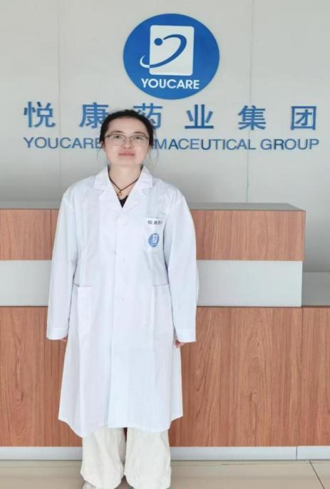
2019年正式入职后，她从实习化验员起步，凭借不懈努力稳步成长，如今已成为质检部门的核心骨干，能够独立承担多项关键检验任务。目前，她的月薪稳定在9000到10000元之间，还能享受免费食宿、班车接送等贴心福利，真正实现了高质量就业。工作之余，她始终敏锐关注行业前沿技术，主动考取相关职业资格证书，积极参与公司质量管控体系的优化升级，为提升产品质量贡献了重要力量。
张金环的成长轨迹，生动印证了学校“校企合作、实践育人”培养模式的显著成效。这一模式下培养的毕业生，凭借扎实的专业基础、良好的职业素养和出色的学习能力，能够顺利实现高质量就业与职业发展的稳步提升。该培养模式具有较强的可复制性与推广价值，通过深化校企实习合作、强化专业技能实训、培育综合职业素养等一系列举措，为更多毕业生铺就了通往职场的广阔道路。

3.服务贡献

3.1服务行业企业
充分发挥专业优势，紧密对接医药健康产业发展需求，为行业企业输送大批高素质技术技能人才。学校与杭州奥泰生物技术股份有限公司、北京九州通医药有限公司、陕西海川医药有限公司等多家知名医药健康企业建立长期稳定合作关系，搭建实习就业基地20余个，每年为企业输送专业技能人才300余人，覆盖药品生产、质量管理、市场营销、医疗器械维护等多个岗位，有效缓解了行业人才紧缺状况。毕业生以扎实的专业基础、较强的实践能力和良好的职业素养，受到用人单位广泛好评。
表 8：2025年度校企合作单位
序号 | 单位名称
1 | 北京浩辰博展科技发展有限责任公司
2 | 北京海王中新药业股份有限公司
3 | 北京仟草中药饮片有限公司
4 | 北京赛升药业股份有限公司
5 | 甘李药业股份有限公司
6 | 北京九州通医药有限公司
7 | 杭州奥泰生物技术股份有限公司
8 | 浙江仟源海力生制药有限公司
9 | 西安利君制药有限责任公司
10 | 西安世纪盛康药业有限公司
11 | 陕西怡悦国药有限公司
12 | 陕西海川医药有限公司
13 | 广东利泰制药股份有限公司
14 | 杭州丝域企业管理咨询有限公司
15 | 西安丝域企业管理咨询有限公司
16 | 科容诗美学中心
17 | 启东升艾堂健康养生馆
18 | 杭州灸春堂品牌管理有限责任公司
19 | 广州和本生物科技有限公司
20 | 北京国艾堂健康管理有限公司
21 | 北京健合堂健康管理有限公司
22 | 北京健合堂健康管理有限公司河南分公司
23 | 湖北康之道健康管理有限公司
24 | 臻葆元生物科技有限公司
25 | 西安市鄠邑区经道国医馆
26 | 西安市高新区圣瑞美容部
27 | 北京路长久健康管理有限公司丰科路分公司
28 | 广州市普泰德义齿有限公司
29 | 陕西金宝美养老产业服务有限公司
30 | 杭州聚人化妆品有限公司
31 | 西安经济技术开发区裕发康养发馆

3.2服务地方发展
聚焦区域医疗能力提升，深化产教融合服务模式，依托培训成果推动基层卫生人才队伍建设与地方健康事业发展同频共振。通过系统化课程设计与专业化师资支持，持续赋能县域医共体建设，助力实现“小病不出乡、大病不出县”的医改目标。以精准化、可持续的公益培训机制，为乡村振兴和健康中国战略注入长效动力。
表 9：2025年承办公益培训项目
培训名称 | 培训承办单位 | 培训时间 | 培训内容 | 面向群体 | 培训总人数
智汇成果领航前行 | 西安医药科技职业学校承办 | 2月26日 | 围绕乡村医生管理办法优化、中医适宜技术推广机制及基层医疗机构标准化建设等六大议题展开深度讨论。 | 医疗监督、临床医学、公共卫生等领域专家 | 10
2025年商南县基层医疗卫生人员培训班 | 西安医药科技职业学校承办 | 3月13日 | 采取集中授课、案例分析、实操演练等多元化教学方式，内容涵盖基层医疗政策解读、全科诊疗规范、中医适宜技术等核心课程，着力补齐基层医疗卫生服务短板。 | 乡镇卫生院医务工作者 | 50
2025年度宝鸡市岐山县基本公共卫生服务项目暨业务培训班 | 西安医药科技职业学校承办 | 8月20日—8月25日 | 围绕乡村医生管理办法优化、中医适宜技术推广机制及基层医疗机构标准化建设等 | 卫生院医务工作者 | 92
山阳县中医适宜技术培训班第二期 | 西安医药科技职业学校承办 | 8月25日至9月1日 | 采取集中授课、案例分析、实操演练等多元化教学方式，内容涵盖基层医疗政策解读、全科诊疗规范、中医适宜技术等核心课程 | 卫生院医务工作者 | 60
基层中医适宜技术推广培训班 | 西安医药科技职业学校承办 | 10月24日—10月25日 | 围绕乡村医生管理办法优化、中医适宜技术推广机制及基层医疗机构标准化建设等 | 卫生院医务工作者 | 100
山阳县基层医疗卫生人员第三期培训班 | 西安医药科技职业学校承办 | 10月25日至10月31日 | 采取集中授课、案例分析、实操演练等多元化教学方式，内容涵盖基层医疗政策解读、全科诊疗规范、中医适宜技术等核心课程 | 卫生院医务工作者 | 42

3.3服务乡村振兴
充分发挥学校专业优势，开展乡村振兴服务工作。组织师生深入农村开展职教宣传、技能展示等活动。本年度开展“助力乡村振兴，送教下乡”活动帮助农民了解常见疾病预防和保健知识，增强村民们健康意识。通过面对面健康宣讲、义诊服务和中医适宜技术推广，切实将医疗健康服务送到田间地头。每一次送教下乡，不仅是知识的传递，更是责任与使命的践行，在温暖互动中筑牢基层健康防线，以实际行动诠释医者仁心与教育担当，为乡村振兴注入持久而深沉的力量。

3.4服务地方社区
为深化职业教育的宣传力度，增强服务民众的意识，并增进社区群众对学校专业的认知与认同，学校每年组织学生深入社区和养老院，开展涵盖义诊、推拿按摩及健康知识普及的志愿服务活动。本年度，学校推出主题为“三甲专家送健康，医科义诊暖人心”的大型公益义诊活动，特邀西安交通大学第二附属医院、西安国际医学中心医院、西电集团医院及西安济仁医院等多家三甲医院的15名专家教授亲临坐诊，为当地居民提供免费健康服务。
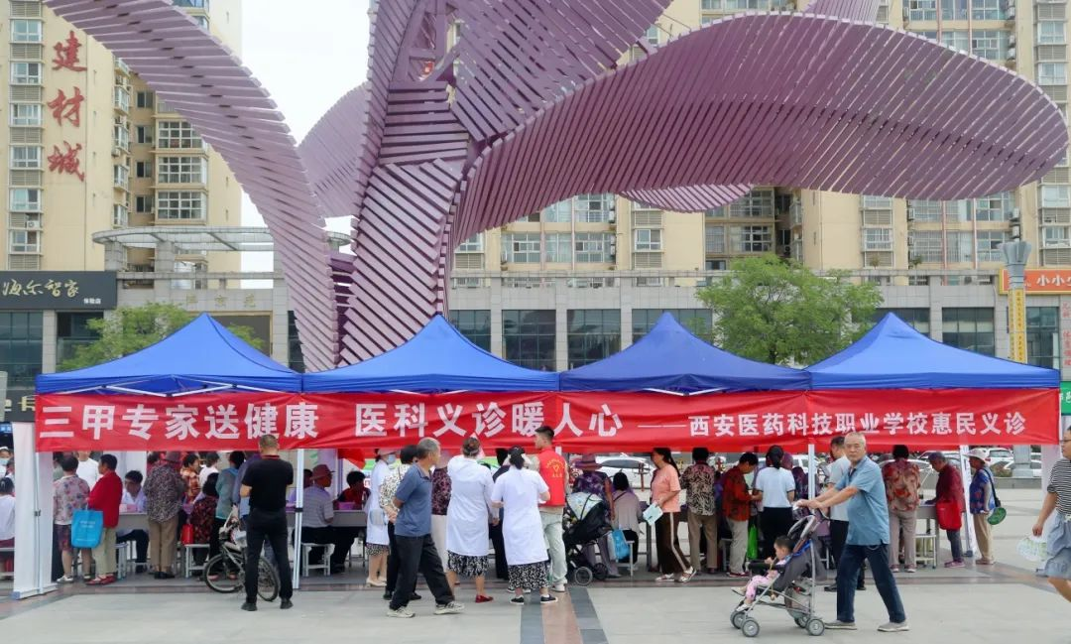
图 4：三甲专家送健康，医科义诊暖人心
2025年6月10日，学校举办了“三甲专家送健康，医科义诊暖人心”的大型公益义诊活动。本次活动特邀西安交通大学第二附属医院、西安国际医学中心医院、西电集团医院及西安济仁医院等多家三甲医院的15名专家教授坐诊，累计为近400名群众提供了专业的诊疗和健康建议，受到广泛欢迎。

3.5具有地域特色的服务
依托学校所在地的地域特色，开展具有地方特色的专项服务项目。学校积极参与由西安市鄠邑区人力资源和社会保障局主办的“鄠邑区2025送岗到家门，就业暖人心招聘会”。作为西安市市级劳务品牌“鄠邑康养师”的引领单位，学校积极响应号召，组织学生参与此次活动，并设立公益义诊服务区，将专业康复服务送到群众家门口。

3.6具有本校特色的服务
为大力宣传劳模精神、劳动精神、工匠精神，弘扬劳动光荣、技能宝贵、创造伟大的时代风尚，积极宣传职业教育“前途广阔、大有可为”的光明发展前景，学校每年组织校园开放日活动，邀请家长、学生、群众入校参观体验。校园开放日活动不仅展示学校专业特色，加大社会对职业教育的认识，更充分展示出学生良好的技能水平，进一步激发学生的学习积极性，提升大家的岗位认知，增强职业自信，为学生的实习就业和成长成才奠定坚实基础。
案例 2：3-1公益义诊活动案例
2025年度，学校组织开展了多场“公益义诊走进群众”系列活动，覆盖校际义诊、社区义诊、乡村义诊等多个场景，将健康服务送到群众家门口。活动期间，师生团队联合三甲医院专家深入华星初级中学、鄠邑区多个街道，为师生、居民提供一对一问诊、心理疏导、血压血糖检测、中医理疗、慢性病咨询等服务，累计服务超800人次，发放健康宣教资料千余份，有效提升了基层群众的健康意识和防病能力。义诊活动受到社区居民广泛好评，多名老人表示在家门口就能享受到专业医疗服务，切实解决了就医不便的难题。师生在实践中提升了专业技能，增强了社会责任感，进一步彰显了职业教育服务地方发展的功能。通过系列义诊活动，学校不仅搭建了理论与实践融合的教学平台，更深化了产教协同、服务民生的办学理念。师生团队在真实诊疗场景中强化专业能力，将课堂所学转化为惠民实效，展现了“鄠邑康养师”品牌建设的阶段性成果。活动进一步推动职业教育与乡村振兴、健康中国等国家战略同频共振，彰显了技能人才在基层社会治理中的积极作用。

4.文化传承

4.1传承工匠精神
围绕“执着专注、精益求精、一丝不苟、追求卓越”的工匠精神核心内涵，系统开展主题教育活动。开设“大师讲堂”，邀请行业劳模、技术能手、杰出校友走进校园，分享匠心成长故事；在专业实训环节全面推行“7S”管理标准，锤炼规范意识与质量观念；举办校级技能大赛，组织技能比武擂台与优秀作品展，大力弘扬“崇尚技能、尊重工匠”的校园风尚。将工匠精神培育深度融入学生职业素养评价体系，引领青年学子根植正确的职业价值观。
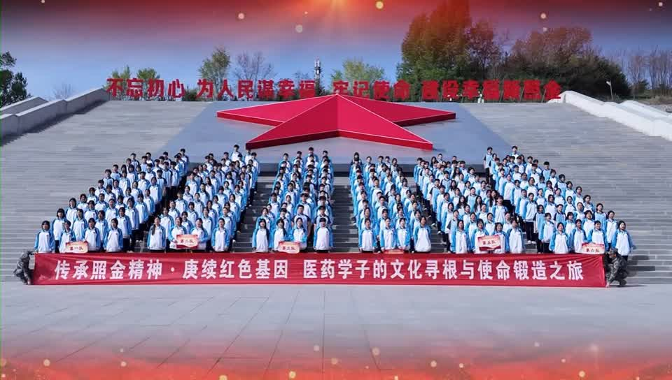
图 5：赴照金革命旧址研学实践
在照金革命根据地纪念馆，学生们认真聆听讲解员讲述陕甘边革命斗争史，驻足观看历史照片与实物展陈，深刻感悟先辈们不畏艰难、英勇奉献的革命精神。

4.2传承红色基因
依托陕西丰富的红色资源，深入开展红色教育和爱国主义实践。组织学生赴照金革命旧址开展研学实践，亲身重温革命历史。举办“红色故事会”“红色经典诵读”等主题展览活动。利用重要纪念日、升旗仪式等契机，开展沉浸式爱国主义教育。通过这些系列教育活动，筑牢学生理想信念根基，激发其爱国热情和报国之志。

4.3传承中华优秀传统文化
将中华优秀传统文化教育融入公共基础课程体系，设置《中华传统文化》《经典诵读》等模块。常态化开展“我们的节日”主题活动，结合春节、清明、端午、中秋等传统节日，举办民俗体验、文化讲座、文艺展演。成立书法、国画、剪纸等传统文化类学生社团，定期开展活动，丰富学生文化生活，增强文化认同与文化自信。

4.4传承地方特色文化与校史文化
结合学校所在地域特色，积极开展地方非物质文化遗产的传承教育。例如，引入康复大师成立工作室，聘请非遗传承人担任兼职教师。同时，加强校史校情教育，开展“校史我来讲”等活动，挖掘学校发展历程中的奋斗精神和育人故事，增强学生的归属感和荣誉感。
案例 3：4-1践行红色基地，赋能学生茁壮成长
医药科技职业学校精心组织学生前往铜川市药王山景区开展参观研学活动。在深入领略药王孙思邈中医药文化底蕴的同时，学校巧妙地将香包制作这一传统技艺融入中医康复、药剂等相关专业的实践教学环节，引导学生亲手参与配药、选料、成型的完整流程。在教师的悉心指导下，同学们全情投入非遗产品的创新设计与制作，不仅娴熟掌握了这一珍贵传统技艺，更在反复打磨中深刻领悟到精益求精、持之以恒的工匠精神精髓。学校带领学生深入社区与景区，开展非遗文化的宣传、展示与义卖活动，让学生在真实社会场景中传播中医药文化，深化互动体验。这一系列活动不仅激发了学生保护与传承传统文化的责任感和使命感，更显著提升了其审美素养、创新能力与市场意识，成功实现了文化传承、技能培养与职业发展的深度融合。

5.国际合作
学校始终坚持开放发展，不断探索国际合作办学渠道，搭建国际办学平台。国际合作不仅能提升学校层次，还能给学生提供优质教育资源的机会，使教职员工具有更加开放、包容的国际化教学理念和视野。目前，学校国际合作办学方面还处于探索阶段，学校将不懈努力，将医药卫生行业人才推向国际，走出国门。

6.产教融合

6.1 校企双元育人
学校构建“校企协同、双元共育”人才培养机制，推动企业深度融入教育教学全过程：一是校企共同制定专业人才培养方案，将企业岗位标准无缝融入课程体系，确保教学内容与行业前沿需求精准契合；二是企业委派技术骨干担任外聘教师，2025年聘请4名企业专家承担实践课程教学与技能实训指导，年授课量突破200课时；三是实施“岗课赛证”融合育人模式，组织学生参与企业真实项目与职业技能大赛，以赛砺学、以证强技，2025年学生职业资格获证率达92%；四是校企共建产教融合实训基地，实现教学环境与生产场景零距离对接，使学生在真实职业情境中锤炼综合能力。学校更将企业文化深度植入日常教学，强化职业素养培育，显著提升学生对行业的认同感与岗位适应力，为企业持续输送高素质技能人才。

表 10:2025年职业技能鉴定人数

6.2市域产教联合体建设
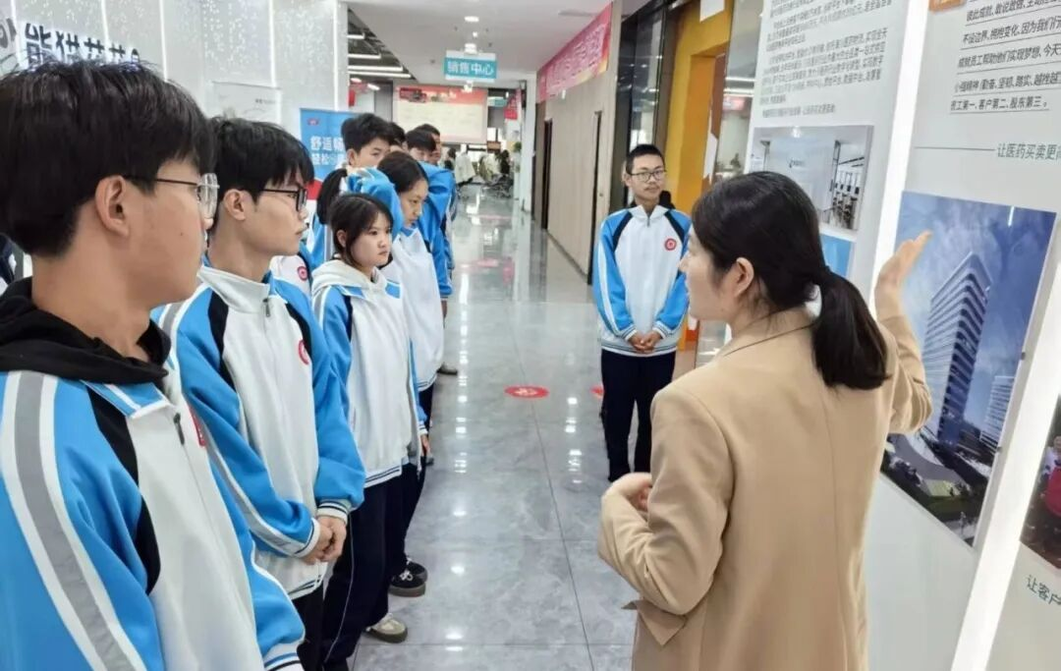
积极参与西安市域产教联合体建设，依托鄠邑区西户高新技术开发区的产业优势，整合区域内医药企业陕西汉唐制药有限公司、陕西海通医药有限公司，搭建产教供需对接平台。通过联合体促成校企合作实习基地2个，实现教学资源与产业资源的高效整合，为区域医药产业发展提供人才支撑。
图 6：实践赋能教学
为深化产教协同育人，拓宽学生职业视野，11月5日，学校组织师生赴陕西海通医药有限公司、陕西海川医药有限公司及健宝儿推拿养生保健服务部开展了一系列实践教学活动。

6.3行业产教融合共同体建设
以行业产教融合共同体建设为抓手，整合校企双方优质资源，携手共建实训基地、共育“双师型”教师队伍，深化推行订单式、学徒制培养模式，实现人才培养与行业岗位需求的无缝衔接，为专业内涵提质增效注入强劲动能。学校在现有校企冠名班的基础上，进一步搭建校企共建实训室，持续推动实训基地建设升级，促成校企双方在教学内容、师资队伍等关键环节的深度对接与协同合作，构建教学环节与企业生产线交替衔接的教学运行机制。

6.3行业产教融合共同体建设
以行业产教融合共同体建设为抓手，整合校企双方优质资源，携手共建实训基地、共育“双师型”教师队伍，深化推行订单式、学徒制培养模式，实现人才培养与行业岗位需求的无缝衔接，为专业内涵提质增效注入强劲动能。学校在现有校企冠名班的基础上，进一步搭建校企共建实训室，持续推动实训基地建设升级，促成校企双方在教学内容、师资队伍等关键环节的深度对接与协同合作，构建教学环节与企业生产线交替衔接的教学运行机制。
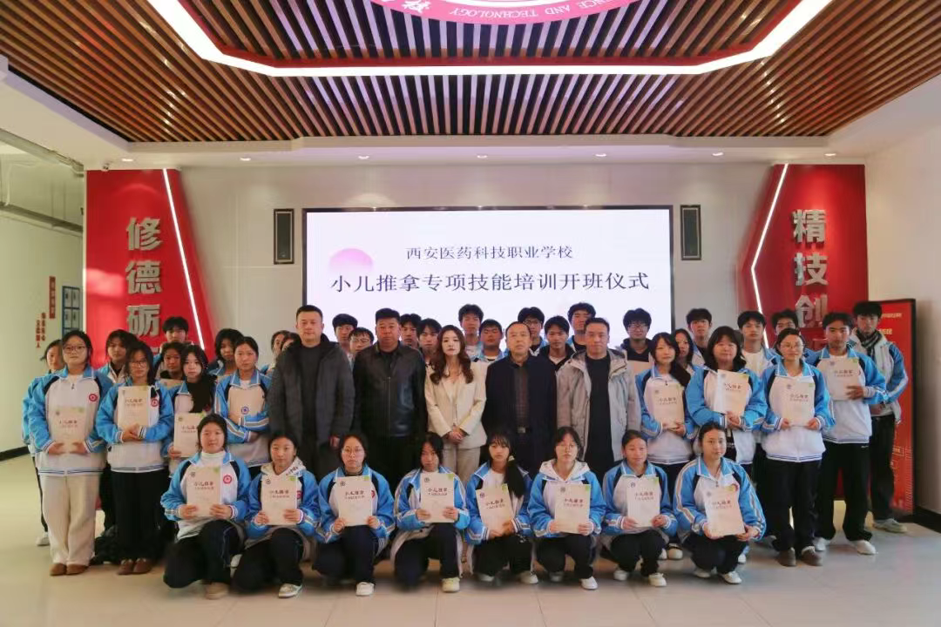
图 7：学徒培养模式

6.4开放型区域产教融合实践中心建设
依托区域产教融合实践中心，对地方主导产业，共建实训场景，深化校企协同育人，提升学生岗位适配能力，助力区域技能人才供给。学校与广州市普泰德义齿有限公司联合申报职业教育校企合作典型生产实践项目，推进项目时采取共同制定人才培养方案、优化课程设置、提供实习实训岗位等合作举措，成功共同培养26名具备扎实理论知识和丰富实践经验的优秀人才，这些人才将在未来行业中发挥重要作用。
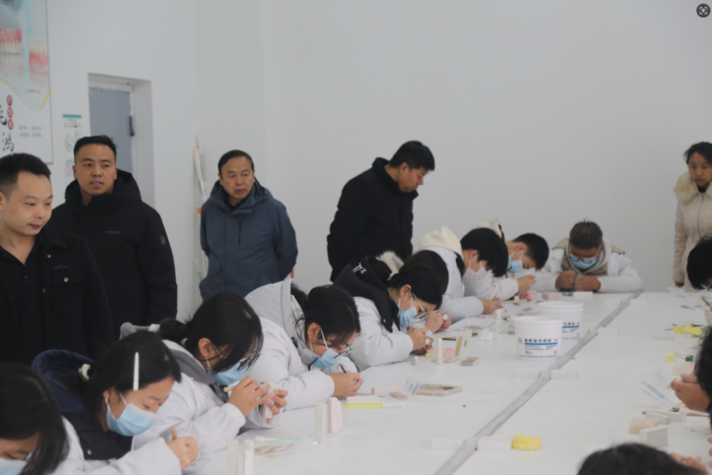
图 8：第六届校企口腔雕牙大赛
项目实施过程中，校企双方定期开展教学研讨与质量评估，建成功能完备的口腔修复工艺实训室，打造开放型实践教学平台。实训室配备总值124.95万元的先进设备，彰显学校对实践教学的高度重视与持续投入。该平台主要服务于本校学生口腔修复工艺实训需求，提供真实专业的实践环境，年使用频次超过50人次，运行高效且利用率突出。通过该平台，学生实操能力得到显著提升，学校实践教学与产业需求的衔接更为紧密，学生所学知识深度契合行业发展需求，为其职业发展奠定坚实基础。
案例 ：6-1产教融合 ——“订单式培养 + 实习就业一体化”模式
合作主体西安医药科技职业学校与广州市普泰德义齿有限公司推出创新举措：双方签订长期合作协议，共建“普泰德口腔修复定向班”，共同制定培养方案，为企业提供教材和设备支持，并选派技术骨干担任实训导师；学生在校期间完成理论学习和基础实训后，第三年进入企业进行顶岗实习，企业为实习学生提供生活补贴及技能指导；实习结束后，企业根据学生表现择优录用，实现“入学即定岗、实习即就业”的目标。
实施成效方面，该模式自推行以来，已成功培养3届毕业生共60余人，其中85%以上在企业留任，毕业生迅速成长为技术骨干。以2022届毕业生宋成为例，实习后留任公司担任实习主管，月薪达8000元，享受免费食宿和团建活动等福利。该模式高效解决了企业技能人才短缺和学生就业难题，实现校企互利共赢，其成功经验已推广至与杭州奥泰生物技术股份有限公司等5家企业的合作中。

7.发展保障

7.1政策落实
学校认真贯彻落实国家和地方有关教育政策法规，积极响应职业教育改革发展的各项政策要求。通过建立完善的内部管理制度，确保政策的执行力度和效果。学校定期对政策执行情况进行评估和反馈，及时调整和优化相关措施，以适应教育发展的新要求。学校注重政策宣传和教育，确保每一位师生都能充分理解并积极践行国家的教育方针，共同推动学校教育教学质量的持续提升。

7.2学校治理
一是坚持党的教育方针，贯彻国家教育相关政策法规，积极培育和践行社会主义核心价值观，加强热爱和传承中华优秀传统文化教育，充分发挥中华优秀传统文化的时代意义与教育价值，把立德树人作为学校教书育人的根本任务，把德育工作摆在素质教育的首要位置，全面加强学校德育体系建设。
二是完善和落实学校章程，把党支部建设贯穿到学校长远建设中。充分体现党支部的领导核心作用，形成学校领导班子的凝聚力，充分听取党支部对学校重大决策的意见，发挥党组织的政治核心作用。
三是制定学校中长期发展规划和发展战略规划，凝聚师生智慧，汇集行业企业力量，建立学校发展共同目标，形成学校发展合力，细化到办学理念、办学目标和课程建设上，落实学校发展规划，制订学年、学期工作计划，落实到具体行动方案，全力保障学校发展规划。
四是构建完善的制度体系，充分发挥先进职业教育理念和管理理念，坚持依法治校，建立健全学校各项规章制度，完善学校目标管理和绩效管理机制，实施科学管理、民主管理，推动学校可持续发展，形成促进职业教育健康发展的良好秩序环境。

7.3质量保障
以习近平新时代中国特色社会主义思想和党的二十大精神为引领，深入学习贯彻全国教育大会精神。坚持立德树人、服务发展、促进就业的办学理念，将提高人才培养质量作为核心任务，以推动学校自主发展和内涵发展为目标。遵循“需求导向、自我保证、多元诊断、重在改进”的工作方针，推动学校主动适应经济社会发展的需求，改善办学条件、规范学校管理、深化教学改革、完善制度体系、健全运行机制，以实现学校的健康、可持续发展。
制定《学校教育教学质量提升方案》，开展教育教学质量提升工作，围绕一个中心：以提高课堂教学效率提高教育质量为中心；落实两个重点：一是学生良好学习习惯的培养；二是课堂教学效率与质量的提高；加强三项研究：一是加强先进教育理论的研究；二是加强校本课程的研究；三是学生行为规范及教学常规管理的研究；实现四个提高：一是提升教师的教研能力；二是增强教师的课堂教学能力；三是促进学生自主学习和创新能力的提升；四是显著提高教育教学的整体质量；做好五项服务：一是服务于学校的教学决策；二是服务于学校的教学工作；三是服务于教师的专业发展；四是服务于教师的教学活动；五是服务于学生的全面发展。

7.4经费投入
7.4.1经费来源
学校每年精心制定详尽的财务工作计划，并严格执行预算与决算流程，以强化财务监督机制并严格管理各项经费，确保教学资金的高效使用及财务工作的稳健发展。实行严格的财务管理制度，保障会计资料真实、准确且完整。严格遵守国家相关法律法规，包括《中华人民共和国会计法》和《中华人民共和国民办教育促进法》等。财务处对每笔会计业务进行细致审核，确保账务处理的准确性与透明度，并定期提交全面财务报告。规范管理学费、住宿费等收入来源。通过优化预算编制、压缩非必要开支，并定向投入设施升级与教学提质，显著提升资金使用精准度。
7.4.2精准投放，赋能质量提升
坚持“以生为本、聚焦核心、提质增效”原则，将经费重点投向教育教学、师资建设、学生发展等核心领域，确保每笔资金发挥最大效益。
教学核心投入：投入115万元用于课程改革、教学资源更新（含教材、教具、数字化教学平台采购）及教研活动开展。
师资建设投入：投入54.85万元用于教师培训、外出研修、名师工作室建设，组织教师参与各级各类培训，持续提升教师队伍专业素养与教学能力，筑牢教育质量人才根基。
学生发展投入：投入50万元用于学生综合素质培养、奖助学金发放及校园活动开展，覆盖文体活动、科技创新、社会实践等领域，本年度学生获奖十余项，资助困难学生60人次，保障每位学生全面发展。
运转保障投入：投入30.36万元用于校园日常维护、后勤服务与安全保障，确保环境整洁有序、师生生活便利，为教育教学提供稳定后勤支撑。
表 11：2025年投入情况

7.4.3设施迭代升级，优化育人环境
以“安全、实用、智能”为导向，聚焦教学设施、生活设施及安全设施等关键板块，分批次推进更新改造，为可持续发展夯实硬件基础。
生活设施改善：翻新学生宿舍，升级食堂就餐环境与设备，新增校园活动面积，优化饮水、供暖及照明等基础保障设施，显著提升师生在校生活舒适度与幸福感。
安全设施加固：安装99个校园监控设备，升级所有消防设施，全面整改安全隐患，完善安防系统，筑牢安全防线，为师生安全保驾护航。
设施管理维护：建立“定期巡检、按需维修、动态更新”机制，强化日常维护与长效管理，延长设施使用寿命，确保各类设施持续稳定运行。
7.4.4健全预算管理机制
坚持“量入为出、统筹兼顾、突出重点”预算编制原则，强化预算执行监督与绩效考评，确保经费使用合规高效，杜绝浪费。

8.挑战与展望

8.1面临挑战
教育资源整合与优化配置有待加强：部分专业实训设备更新换代速度滞后于产业技术发展，数字化、智能化教学资源建设仍需加大投入。“双师型”教师比例虽有提升，但兼具高水平理论教学能力和前沿实践技能的教师依然紧缺。
产教融合深度与实效性需进一步突破：校企合作“校热企冷”现象在一定程度上存在，企业参与人才培养全过程的积极性有待进一步激发。部分合作项目停留在顶岗实习层面，在共同开发课程、教材、标准以及技术研发等方面的深度融合不足，协同育人机制有待完善。
学生多元化发展需求与供给匹配度需提升：随着生源结构变化，学生在升学、就业、个性化发展等方面的需求日益多元。现有的课程体系、教学模式、评价方式在满足学生多样化成长需求方面面临新的挑战，个性化、精准化教育服务能力有待增强。
社会认同与吸引力仍需提高：职业教育的社会认可度虽有改善，但“重普轻职”的传统观念依然存在，吸引优秀生源报考职业学校的力度仍需加强，需持续向社会展示职业教育的发展成果与人才价值。

8.2未来展望
面向未来，学校将坚持问题导向和目标导向，聚焦高质量发展：
深化产教融合，创新协同机制：主动对接区域重点产业，探索共建产业学院、产教融合共同体等实体化运作平台。完善激励政策，吸引行业企业深度参与专业规划、课程设置、教学实施。推动校企联合开展技术攻关和成果转化，提升服务产业能力。
推进教学改革，提升育人质量：适应数字化转型趋势，加快建设智慧校园和虚拟仿真实训基地。深入推进“三教”（教师、教材、教法）改革，推广项目式、模块化教学。完善“岗课赛证”综合育人机制，拓宽学生成长成才通道。
强化内涵建设，打造特色品牌：持续加强师德师风建设，培育高水平结构化教学创新团队。凝练办学特色，在工匠精神培育、红色基因传承、优秀传统文化创新等方面打造更具影响力的育人品牌。提升治理能力和治理水平，营造良好育人环境。
拓展社会服务，增强贡献能力：面向社会广泛开展职业培训、技能鉴定和技术服务，助力学习型社会建设和乡村振兴。加大办学成果宣传，讲好职教故事，提升职业教育的社会影响力和吸引力，为地方经济社会高质量发展贡献更多职教力量。



西安医药科技职业学校

地址：西安市鄠邑区西户高新技术产业开发区大学南路3号
电话：029-84360853 029-84514461
网址：http://www.xaykxx.com/

